毛主席会如何看待7月20日调查组对天水幼儿园血铅异常事件发布的最新通报？
实事求是地讲，这份通报质量很高，效率也很高，至少要比很多调查都要有更多的信任度，比如4+......。
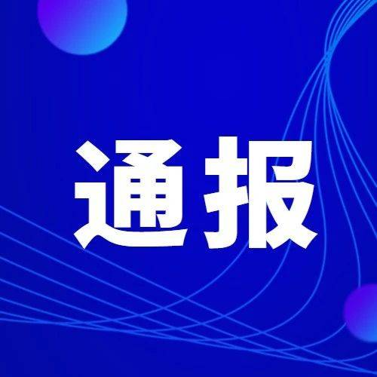
从提级调查、发布通报本身来讲，这是值得赞扬的。
但，我们可以设想，如果是毛主席，他会怎么看待呢？
这几天查阅资料，看到中央文献研究室的《毛泽东传》，有这样的内容：
【长久以来，毛泽东一直在观察和思考刚刚建立不久的社会主义社会的现实生活中出现的种种问题，对干部中日益滋长的严重脱离群众的现象十分不满，认为我国存在着资本主义复辟的严重危险。他苦苦地思索着，在寻求一种解决问题的办法，认为以往那种“只抓了一些个别的问题、个别的人物”的做法，都不能解决问题。现在，终于找到一种方式，“公开地、全面地、由下而上地来揭发我们的黑暗面”，这就是“文化大革命”，他为此而感到由衷的高兴。】
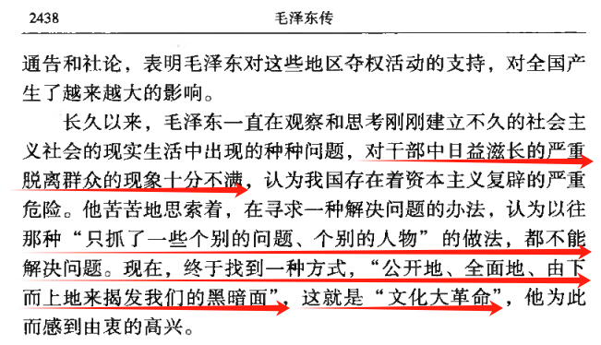
【（1967年2月3日）他接见阿尔巴尼亚代表团的卡博、巴卢库，把发动这场“文化大革命”、并且采取“夺权”这种极端步骤的意图，说得更透底。他说：
“多少年来，我们党内的斗争没有公开化。比如，一九六二年一月，我们召开了七千人的县委书记以上干部大会，那个时候我讲了一篇话。我说：修正主义要推翻我们，如果我们现在不注意，不进行斗争，少则几年、十几年，多则几十年，中国会要变成法西斯专政的。这篇讲演没有公开发表，在内部发表了。以后还要看一看，里面也许有些话还要修改。不过在那个时候已经看出问题来了。”
“一九六二、六三、六四、六五、六六，五年的时间，为什么说我们有不少工作没有做好？不是跟你们讲客气的，是跟你们讲真话，就是过去我们只抓了一些个别的问题、个别的人物。”“此外，还搞了一些在文化界的斗争，在农村的斗争，在工厂的斗争，就是社会主义教育运动，有些情况你们也知道。这些都不能解决问题，就没有找出一种形式，一种方式，公开地、全面地、由下而上地来揭发我们的黑暗面。”
“现在，两方的决战还没有完成，大概二、三、四这三个月是决胜负的时候。至于全部解决问题可能要到明年二、三、四月或者还要长。”“只有发动群众才有办法。没有群众我们毫无办法，他不听。”】
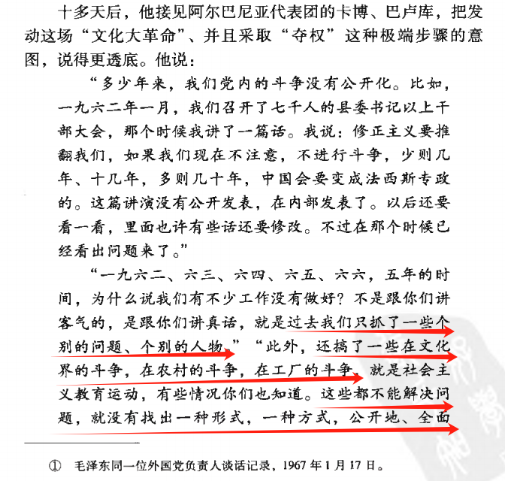
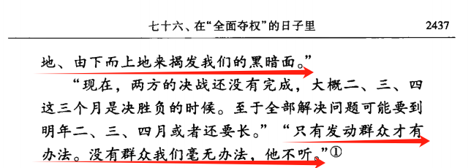
【他在会见一个外国党负责人时说：“我们党内有党，这点你们过去不知道。表面上是一团和气，实际上是斗得很厉害。”“没有这场文化大革命，我们毫无办法。讲了多少年了。虽然我的名声很大，但他们还是那么搞法。在北京就是没有人听我的话，《人民日报》就不听我的话。”“广播电台和保守派很厉害，所以需要夺权。”“为人民服务，我们党过去也讲了许多。但我有怀疑，有的人到底是为人民服务还是为资产阶级服务。”对上海工人中的造反派，他抱着很大的希望，说：“上海工人已经起来了。一九四九年上海解放，工人是欢迎解放军去接管。现在他们自己起来接管，他们接管了工厂、机关、学校。”“列宁说过：没有干部，为什么不在革命当中训练干部？革命才能出干部。”】
